Члены молодежной палаты района Бирюлево Восточное, студенты ГБПОУ "Пищевой колледж №33" приняли участие в общегородском субботнике на территории Фруктового сада.
17.04.2023
Члены молодежной палаты района Бирюлево Восточное, студенты ГБПОУ "Пищевой колледж №33" приняли участие в общегородском субботнике на территории Фруктового сада.
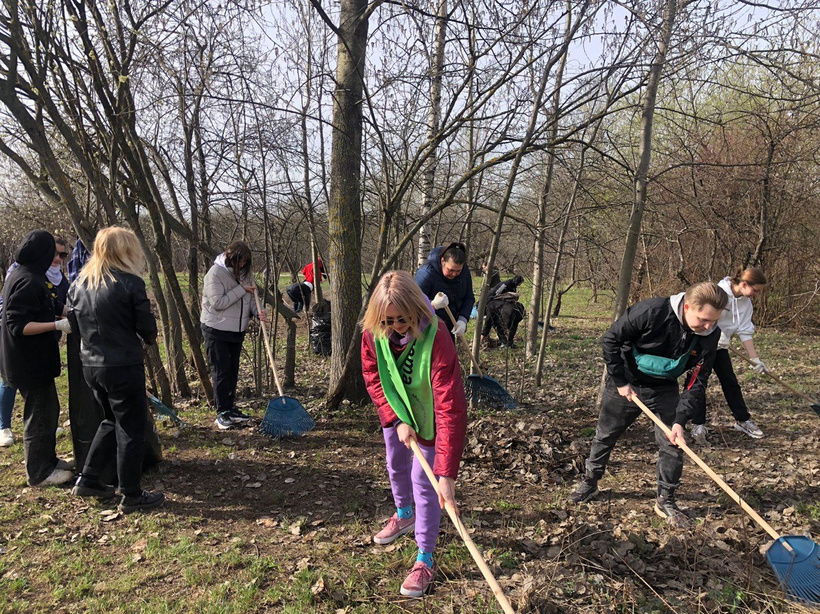
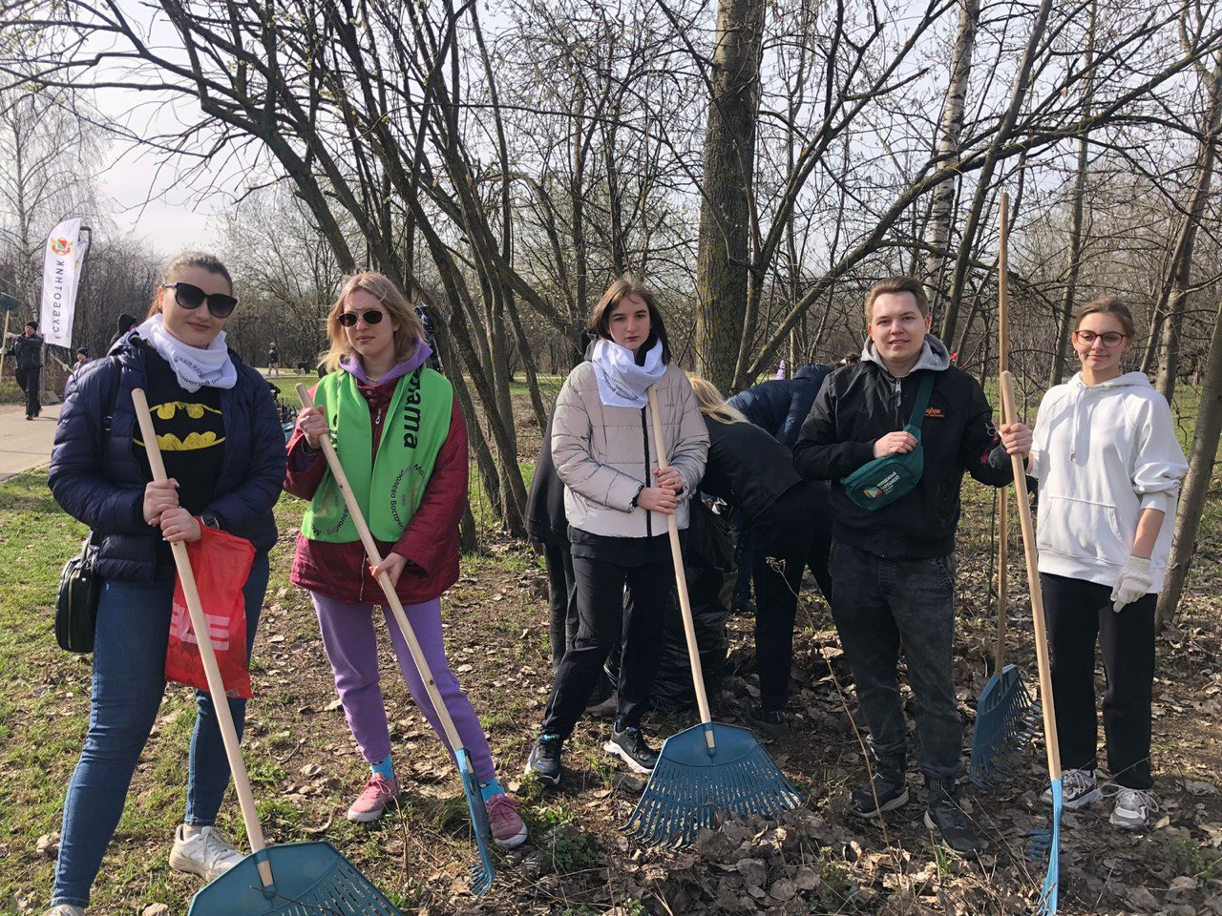
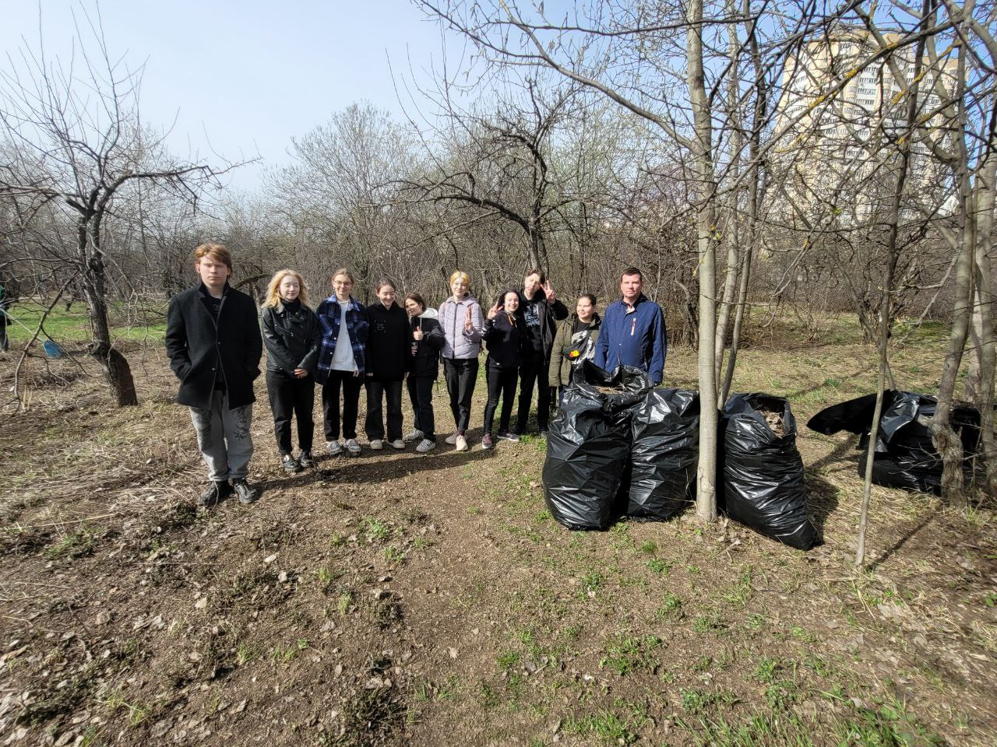

Адрес страницы: http://bv.mos.ru/palata/detail/11534929.html
Управа района Бирюлево Восточное города Москвы

